

**МИНИСТЕРСТВО ОБРАЗОВАНИЯ И НАУКИ РЕСПУБЛИКИ ДАГЕСТАН**

**МКОУ «ХАЛИМБЕКАУЛЬСКАЯ СОШ**

**ИМЕНИ ГЕРОЯ РОССИИ АСКЕРОВА А.М.»**

Россия, РД, 368215, с. Халимбекаул, ул. Школьная 2, т.: 8-928-803-98-55, **E-mail**: school_2000@bk.ru

**С П Р А В К А**

**по реализации ЦП «Духовно-нравственное воспитание»**

**в МКОУ «Халимбекаульская СОШ им. Героя России Аскерова А.М.»**

**на 111 квартал 2020-2021 учебного года.**

В целях реализации данной программы в школе разработан план мероприятий на весь учебный год:

|  |  |  |  |  |  |  |
| --- | --- | --- | --- | --- | --- | --- |
| **№** | **Мероприятие** | **Класс** | **Сроки** | **К-во уч-ся** | **Ответст-ые** | **Приглаш.** |
| **3** | Внеклассное мероприятие **«В зеркале дружбы и понимания».** | 9 | 23 | 69 | Кл/рук | Алисолтанова Н.Ш.- зам по УВР в медресе. |

**23/09.2020 года** в актовом зале с обучающимися 9-х классов классными руководителями Ибрагимовой Б.В. Меджидовой З.И. и Умаровой С.Ш. было организовано и проведено внеклассное мероприятие на тему «В зеркале дружбы и понимания». На мероприятие была приглашена завуч медресе Алисолтанова Н.Ш.

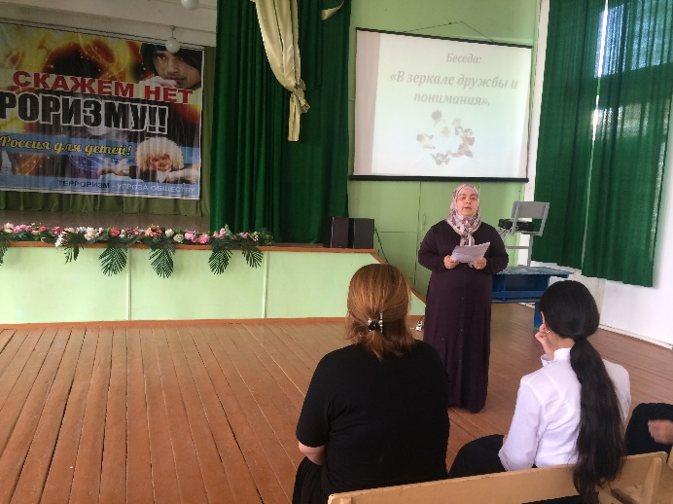

**Внеклассное мероприятие «В зеркале дружбы и понимания».**

**Директор школы__________________/Ибрагимова Ш.Ш./**

**Зам по ВР._______________/Килясханова У.Г./**